2014年全国各地中考物理试题分类汇编--电压 电阻
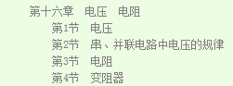
8. （2014山东济宁）小梦为济宁市2014年5月份的体育测试设计了一个电子身高测量仪。
图5的四个电路中，R₀是定值电阻，R是滑动变阻器，电源电压不变，滑片会随身高上下平移。能够实现身高越高，电压表或电流表示数越大的电路是（ ）B
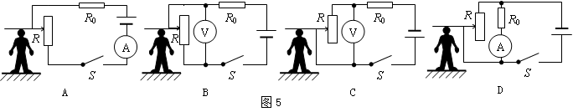
(2014重庆B卷)对下列物理量的认识中，最接近实际的是
A．中学生的正常体温是41 ℃ B.考试专用的中性笔长约10 dm
C.一节新干电池的电压为1.5 V D.家用电风扇的额定功率约2000 W
2．（2分）（2014•青岛）下列科学方法中，错误的是（ ）
A． 找出蒸发和沸腾的异同点，运用了类比法
B． 根据增大压强的方法想到减小压强的方法，运用了逆向思考法
C． 两个5Ω的电阻串联与一个10Ω的电阻效果相同，运用了等效法
D． 研究牛顿第一定律时，在斜面小车实验基础上，通过理想化推理得到结论，运用了逐渐逼近法

考点： 物理学方法．
专题： 其他综合题．
分析： （1）类比法也叫“比较类推法”，是指由一类事物所具有的某种属性，可以推测与其类似的事物也应具有这种属性的推理方法；
（2）“逆向思考法“是当人们按照常规思考问题时，常常受到经验的支配，不能全面地、正确地分析事物．而倒过来想一下，采用全新的观点看事物，却往往有所发现；
（3）等效思维的实质是在效果相同的情况下，将较为复杂的实际问题变换为简单的熟悉问题，以便突出主要因素，抓住它的本质，找出其中规律，因此应用等效法时往往是用较简单的因素代替较复杂的因素，以使问题得到简化而便于求解；
（4）逐渐逼近法：有些特定实验条件不易达到或不能达到，我们可以通过使现有的实验条件逐渐接近要达到的特定实验条件，通过现有的实验规律进行科学推理，得出特定条件下的结论，这种研究问题的方法就是逐渐逼近法又叫科学推理法．
解答： 解：
A、研究蒸发和沸腾时，采用的是比较法，此选项错误，符合题意；
B、根据增大压强的方法想到减小压强的方法，运用了逆向思考法，此选项正确，不符合题意；
C、5欧与10欧的电阻串联在电路中与一个15欧的电阻在同一电路中的效果相同；运用的是等效替代法，此选项正确，不符合题意；
D、在研究牛顿第一定律时，设计阻力逐渐减小的斜面实验，最终进行推理，得到“当阻力为零时物体做匀速运动”的结论，用的是逐渐逼近法，此选项正确，不符合题意．
故选A．
点评： 本题主要考查对常用物理学方法的记忆与运用能力．常用的物理学方法有：控制变量法、转换法、放大法、比较法、实验推理法、模型法等．
13．（3分）（2014•青岛）根据表格中的数据，下列说法正确的是（ ）

物质 | 铝 | 铁 | 铜 | 水 | 煤油
密度/（kg•m³） | 2.7×10³ | 7.9×10³ | 8.9×10³ | 1.0×10³ | 0.8×10³
比热容/[J（kg•℃）] | 0.88×10³ | 0.46×10³ | 0.39×10³ | 4.2×10³ | 2.1×10³
长1m、横截面积1mm²的导线在20℃时的电阻值/Ω | 0.027 | 0.096 | 0.017 | / | /
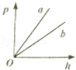
A． 用同样的酒精灯给质量相等、初温相同的水和煤油加热相同的时间后，发现水中的温度计示数较高
B． 装有煤油和水的两个容器底部受到的液体压强与液体深度的关系可用图象表示，其中图线b表示的是煤油
C． 将质量相等的铜块和铝块分别拉成粗细相同的铜线和铝线，将它们并联接入电路中，则通过铜线的电流较大
D． 用力分别匀速提升体积相同的铁块和铝块，提升的高度之比为3：2，所用的时间之比为5：9，则两次拉力的功率之比为79：10

考点： 控制变量法与探究性实验方案
专题： 探究型实验综合题．
分析： 分析表中实验数据，根据表中实验数据应用热量公式、液体压强公式、密度公式、功率公式分析答题．
解答： 解：A、由表中实验数据可知，水的比热容大于煤油的比热容，用同样的酒精灯给质量相等、初温相同的水和煤油加热相同的时间后，它们吸收的热量相等，由Q=cm△t可知，煤油升高的温度多，煤油中温度计示数高，故A错误；
B、由表中实验数据可知，煤油的密度小于水的密度，由液体压强公式：p=ρgh可知，装有煤油和水的两个容器底部受到的液体压强与液体深度的关系可用图象表示，其中图线b表示的是煤油，故B正确；
C、由表中数据可知，铜的密度大于铝的密度，等质量的铜块体积小于铝块体积，将质量相等的铜块和铝块分别拉成粗细相同的铜线和铝线，铜线的长度小于铝线的长度，铜线的电阻小于铝线的电阻，将它们并联接入电路中，则通过铜线的电流较大，故C正确；
D、金属块匀速运动，处于平衡状态，拉力等于金属块的重力，即F=G=mg=ρVg，拉力功率P===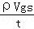，
用力分别匀速提升体积相同的铁块和铝块，提升的高度之比为3：2，所用的时间之比为5：9，则两次拉力的功率之比为：
=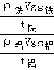=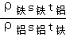=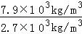××=，故D正确；
故选BCD．
点评： 本题是一道综合题，涉及的知识点较多，由表中获取所需信息、应用热量公式、液体压强公式、功率公式等即可正确解题，要注意基础知识的学习与掌握．

12．（2分）（2014•邵阳）如果不考虑温度的影响，导体的电阻的大小与下列哪个因素无关（ ）
 | A． | 导体的材料 | B． | 导体的长度 | C． | 导体的横截面积 | D． | 导体两端的电压

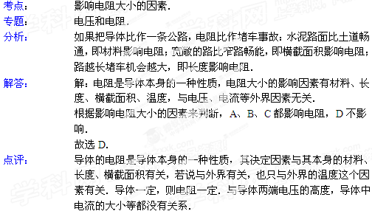
7．（3分）（2014•宜宾）如图所示，是一科技创新小组同学们设计的水位计工作原理图，绝缘浮子随水位的升降带动滑动变阻器R的金属滑杆P升降，通过电压表是显示的数据来反应水位升降情况．水位最低时，滑杆P随位于R的a端处．L是一个指示灯，电路各部分接触良好，不计导线电阻．下列判断正确的是（ ）
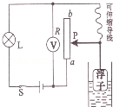
A． 当水位不变时，则电压表示数不变，指示灯不亮
B． 当水位下降时，则电压表示数变小，指示灯变亮
C． 当电压表示变大，指示灯变暗，则表明水位上升
D． 若将电压表改装成水位计，则电压表零刻度线即为水位计零刻度线

考点：电路的动态分析．
专题：错解分析题；电路变化分析综合题．
分析：图示电路中，指示灯与变阻器串联，电压表串联变阻器两端的电压，变阻器的金属滑杆P上下移动时，电路中电阻改变，根据欧姆定律可知电流变化．根据欧姆定律和串联电路分压特点，分析电压表示数的变化．
解答： 解：
A、由图可知：指示灯与变阻器串联连接在电源上，处于通路状态，指示灯发光；当水位不变时，变阻器连入电路的阻值不变，则电流不变，所以电压表示数不变．故A错误．
B、电压表测量变阻器两端的电压，根据串联电路电压与电阻成正比的特点可知，当水位下降，即滑动触头P向下运动时，电压表示数变小；电路处于通路状态，指示灯变暗，故B错误；
C、当电压表示变大，根据串联电路电压与电阻成正比的特点可知，变阻器连入电路的阻值变大，表明触头P向上移动，即水位上升；根据欧姆定律可知电流变小，所以指示灯变暗，故C正确．
D、若将电压表改装成水位计，则电压表零刻度线时，即滑杆P位于R的a端处，由题干可知，此时水位最低，但不是水位计零刻度线，故D错误．
故选C．
点评：本题考查电路的分析，关键抓住串联电路电压与电阻成正比的特点分析电压表示数与变阻器的阻值变化关系．

14．（4分）（2014•菏泽）利用干电池、导线、小灯泡、铅笔芯、橡皮、塑料尺，可以完成下列探究实验中的哪几个实验（写出实验的序号）： ①④ ．
①物质导电性； ②电流与电压、电阻的关系；
③导体在磁场中产生电流的条件； ④电阻大小与导体长度的关系．

考点：控制变量法与探究性实验方案．
专题：探究型实验综合题．
分析：（1）电池、导线、小灯泡连成电路，先后把橡皮、铅笔芯、塑料尺串联在电路中，可以粗略探究三种物体的导电性．
（2）电池、开关、几个定值电阻、滑动变阻器、电流表、电压表、导线，可研究电流与电压、电阻的关系．
（3）磁铁、导线、电流表，可研究电磁感应现象，即导体在磁场中产生电流的条件．
（4）电池、导线、小灯泡、铅笔芯连成电路，改变铅笔芯连入的长度，同时观察灯泡亮度，可以研究电阻与长度的关系．
解答： 解：
研究电流与电压、电阻的关系要有电流表和电压表，条件中没有，故不能完成；
研究导体在磁场中产生电流的条件要有磁场，条件中没有，故不能完成；
其他两个实验所需器材都有，故能够完成．
故答案为：①④．
点评：本题实际是考查对四个实验的设计了解，知道实验的做法才能知道选用什么器材，再看所给器材是否满足．

4．（2分）（2014•威海）当温度降到很低时，某些金属导题如铝在﹣271.76℃以下，铅在﹣265.95℃以下时，电阻就变成了零，这种现象称为超导现象．假如白炽灯的灯丝、电动车内线圈、电饭锅及电熨斗内部电热丝都用超导材料制作，当用电器通电时，假设这些导体的电阻都变为零，下列说法正确的是（ ）
A．白炽灯仍能发光且更省电 B． 电动机仍能转动且效率更高
C．电饭锅仍能煮饭且效率更高 D． 电熨斗仍能熨烫衣服且更省电

考点： 超导体的作用．
专题： 粒子与宇宙、材料世界．
分析： 假设导体没有电阻，当用电器通电时，用电器不会产生电热，利用电流的热效应工作的家用电器将不能工作．
解答： 解：白炽灯灯丝、电饭锅、电熨斗都是利用电流的热效应工作的，如果导体没有电阻，当用电器通电时，用电器不会产生电热，白炽灯不能发光，电饭锅不能煮饭，电熨斗不能熨衣服．导体有电阻时，电动机工作，电能转化为机械能和内能，假设导体没有电阻，当电动机通电时，电动机不会产生电热，电能全部转化为机械能，效率更高更好．
故选B．
点评： 假设导体没有电阻，利用电流热效应工作的电器都不能工作，利用电流的磁效应和效应工作的用电器不受影响．
9．（4分）（2014•嘉兴）为了验证玻璃在加热烧红时也能导电，同学们利用白炽灯，灯丝已断的灯泡玻璃芯，酒精灯、插头、导线若干，设计了下面所示的四种方案，其中合理的是（ ）
 | A． | 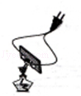 | B． | 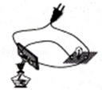 | C． | 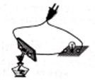 | D． | 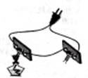

考点：导体和绝缘体的区别．
专题：电流和电路．
分析：容易导电的物体叫导体，不容易导电的物体叫绝缘体；导体和绝缘体之间没有绝对的界限，在一定条件下绝缘体可能成为导体．
解答： 解：
A、D、只对灯泡玻璃芯加热，玻璃芯能否导电不能判断．设计方案都不合理；
B、灯泡玻璃芯与小灯泡并联，无论玻璃芯是否导电，小灯泡都能发光．设计方案不合理；
C、灯泡玻璃芯与小灯泡串联，对玻璃芯加热，如果灯泡发光，说明玻璃芯能导电；如果灯泡不发光，说明玻璃芯不导电．设计方案合理．
故选C．
点评：此题考查的是我们对导体和绝缘体关系的认识，需要清楚的是：通过小灯泡是否发光判断烧红的玻璃芯能否导电，采用的是转换法．
4．（2分）（2014•广安）用同种材料制成两段长度相等，横截面积不同的圆柱形导体，A比B的横截面积大，如图所示，将它们串联在电路中，通过的电流关系是（ ）
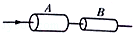
 | A． | I_{A}＞I_{B} | B． | I_{A}＜I_{B} | C． | I_{A}=I_{B} | D． | 无法确定

考点：串联电路的电流规律．
专题：电流和电路．
分析：A和B是由同种材料制成的长度相同、横截面积不同的两段导体，横截面积越大，电阻越小，串联时电流相同．
解答： 解：已知A和B是由同种材料制成的且长度相同，A比B的横截面积大，串联时电流相同，即I_{A}=I_{B}．
故选C．
点评：本题考查影响电阻大小的因素和欧姆定律的应用，关键知道影响电阻大小的因素是导体的材料、长度、横截面积和温度，要熟记串联电路电流、电压的特点，这是今后学习中最长用的解题方法之一．

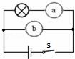
5．（2分）（2014•广安）如图所示的电路中a、b是电表，闭合开关要使电灯发光，则（ ）
A．a、b都是电流表 B．a、b都是电压表
C．a是电流表，b是电压表 D．a是电压表，b是电流表

考点：有持续电流的条件；电流表的使用；电压表的使用．
专题：图析法．
分析： 电流表应该与灯泡串联，若与灯泡并联，则会造成电源短路，烧坏电源和电流表，灯泡不发光；
电压表应该与灯泡并联，若与灯泡串联，则会造成灯泡不发光，而电压表会有明显的示数；
所以解答本题可根据电流表和电压表的使用规则去分析判断．
解答： 解：由图可知，表a与灯泡串联，表b与灯泡并联，根据电流表和电压表的使用规则可知，与灯泡串联的是电流表，与灯泡并联的是电压表，所以表a是电流表，表b是电压表；
若两表都是电流表，则由于电流表b与灯泡并联，此时会造成灯泡短路，灯泡不发光，同时由于电流表直接接在电源两极上，电流过大会烧坏电源和电流表；
若两表都是电压表，则由于电压表a与灯泡串联，此时灯泡不发光，而电压表a会有明显的示数；
若表a是电压表，表b是电流表，则电流表b会造成灯泡和电压表a都被短路，不仅灯泡不发光，而且还会烧坏电源和电流表．
故选 C．
点评： 本题考查了电流表和电压表的使用规则，在实验时，一定要按照电流表和电压表的使用规则进行操作．由于电流表的内阻很小，所以电流表在测用电器电流时，应该和用电器串联，不能并联，否则会造成用电器短路，那么我们在简化电路时，可以把电流表当做导线来处理；由于电压表内阻很大，所以电压表在测用电器两端电压时，应该和用电器并联，不能串联，否则会造成电路中电流过小，用电器不能工作，那么我们在简化电路时，可以把电压表当做开路来处理．
由于电流表和电压表接错而出现的电路故障也是考试中经常出现的一个考点，所以我们不但要记住它们的使用规则，还要理解它们的使用规则．

21．（12分）（2014•东营）在探究“串联电路中用电器两端的电压与电源两端电压的关系”时，小明同学想用图甲中的器材组成电路，其中一个电压表测量电源两端的电压、一个电压表测量某一个灯泡两端的电压，请你帮助他完成下述工作（电源电压不超过3V）．
（1）在方框内画出电路图；
（2）用笔画线表示导线，将实物图连成实验电路；
（3）正确操作后，测量电源两端电压和灯泡两端电压的两电压表示数分别如图乙a、b所示，则电源两端的电压为 2.8 V，被直接测量的灯泡两端的电压为 1.6 V．
（4）根据串联电路中用电器两端的电压与电源两端电压的关系得：另一个灯泡两端的电压为 1.2 V．
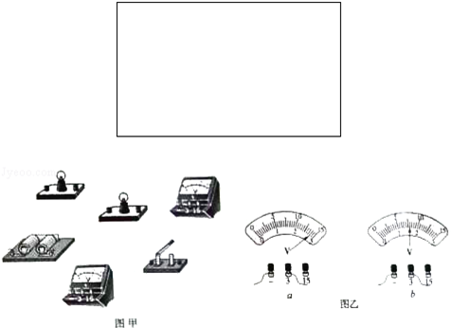

考点：探究串、并联电路中的电压规律实验．
专题：探究型实验综合题．
分析： （1）根据题意可知，两灯泡串联，开关控制整个电路，一个电压表测量电源电压，另一个电压表测量其中一个灯泡两端电压，据此画出电路图；
（2）根据电路图从电源正极依次串联开关、两个灯泡回到电源负极，根据电源电压确定电压表的量程，并将两端电压表分别并联在电源和一个灯泡两端；
（3）根据电压表的量程、分度值以及指针的位置读出电压表的示数，然后根据串联电路两端电压等于各部分电压之和确定电源电压和灯泡两端电压；
（4）根据串联电路两端电压等于各部分电压之和确定另一个灯泡两端的电压．
解答： 解：（1）从电源正极依次串联开关、灯泡回到电源负极，将一个电压表并联在电源两端，另一个灯泡并联在其中一个灯泡两端，如下图所示：
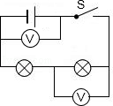
（2）因为电源电压为3V，所以电压表量程都选择0～3V的量程，从电源正极依次串联开关、两个灯泡回到电源负极，一个电压表测量电源电压，另一个电压表测量其中一个灯泡两端电压，如下图所示：
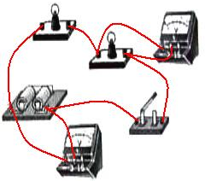
（3）根据图乙中a图可知，电压表量程为0～3V，分度值为0.1V，示数为2.8V；
根据图乙中b图可知，电压表量程为0～3V，分度值为0.1V，示数为1.6V；
因为电源电压大于灯泡两端电压，所以电源电压为2.8V；灯泡两端电压为1.6V；
（4）因为并联电路两端电压等于各部分电压之和，所以另一个灯泡两端电压为2.8V﹣1.6V=1.2V．
故答案为：（3）2.8；1.6；（4）1.2．
点评：本题考查了电路图的设计、实物电路的连接、电压表的读数以及串联电路电压的特点，难点是根据题意设计电路图，以及根据电路图连接实物电路．

